Приложение Г. Руководство пользователя

АННОТАЦИЯ

В данном программном документе приведено руководство пользователя для мобильного приложения «MAU».

В данном программном документе, в разделе «Назначение программы» указано функциональное назначение и области эксплуатации.

В разделе «Условия выполнения программы» описаны рекомендуемая и минимальная конфигурация устройства для использования данного приложения.

В разделе «Выполнения программы» описаны действия для загрузки, запуска и удаления программы, а также ее выполнение.

В разделе «Сообщения оператору» представлены все сообщения, выводимые оператору во время эксплуатации программы.

СОДЕРЖАНИЕ

1. НАЗНАЧЕНИЕ ПРОГРАММЫ 4

2. УСЛОВИЯ ВЫПОЛНЕНИЯ ПРОГРАММЫ 5

3. ВЫПОЛНЕНИЕ ПРОГРАММЫ 6

3.1. Действия для загрузки программы 6

3.2. Действия для запуска программы 7

3.3. Выполнение программы с описанием функций 7

3.4. Действия для удаления программы 22

4. СООБЩЕНИЯ ОПЕРАТОРУ 25

## НАЗНАЧЕНИЕ ПРОГРАММЫ

Функциональным назначением мобильного приложения «MAU» является предоставление пользователям удобного инструмента для проведения практик медитаций, улучшения своего ментального здоровья, развития навыков осознанности и внутреннего покоя, а также обеспечение доступа к качественным медитативным трекам и статьям о ментальном здоровье.

Программа должна эксплуатироваться в повседневной жизни конечных пользователей.

Конечными пользователями приложения будут люди, страдающие от стресса, тревожности или ищущие способы улучшить свой образ жизни и ментальное состояние.

## УСЛОВИЯ ВЫПОЛНЕНИЯ ПРОГРАММЫ

В Таблице 1 представлены рекомендуемые и минимальные технические средства для использования программы.

Таблица 1 - технические средства

| № | Тип оборудования | Наименование оборудования |
| --- | --- | --- |
| 1 | 2 | 3 |
| Максимальные или рекомендуемые | | |
| 1 | Разрешение экрана | Full HD (1080x1920) и выше |
| 2 | Линейка процессора | Qualcomm Snapdragon 6xx и выше |
| 3 | Количество ядер процессора | 4 ядра |
| 4 | Оперативная память | 4 ГБ и больше |
| 5 | Общий объем всех накопителей | 64 ГБ и больше |
| 6 | Операционная система | Android 10 и выше |
| 7 | Клавиатура | Виртуальная |
| Минимальные | | |
| 1 | Разрешение экрана | HD (720x1280) |
| 2 | Линейка процессора | Qualcomm Snapdragon 4xx |
| 3 | Количество ядер процессора | 4 ядра |
| 4 | Оперативная память | 2 ГБ |
| 5 | Общий объем всех накопителей | 32 ГБ |
| 6 | Операционная система | Android 7.0 |
| 7 | Клавиатура | Виртуальная |

В Таблице 2 представлены программные средства для использования программы.

Таблица 2 - программные средства

| № | Тип средства | Название средства | Назначение |
| --- | --- | --- | --- |
| 1 | 2 | 3 | 4 |
| 1 | Операционная система | Android 7.0 и выше | Организация взаимодействия приложения и пользователя |

## ВЫПОЛНЕНИЕ ПРОГРАММЫ

### Действия для загрузки программы

Мобильное приложение «MAU» устанавливается с помощью apk-файла «mau.apk» (рисунок 1), который можно получить с помощью физического носителя или скачать по ссылке GitHub: <https://github.com/topotototty/Mindful-Aura/blob/master/mau.apk>.



Рисунок 1 – файл для установки приложения

После загрузки файла на мобильное устройство необходимо открыть его. Сделать это можно при помощи файлового менеджера, перейдя в загрузки (рисунок 2). После необходимо нажать на файл, представленный на рисунке 2.

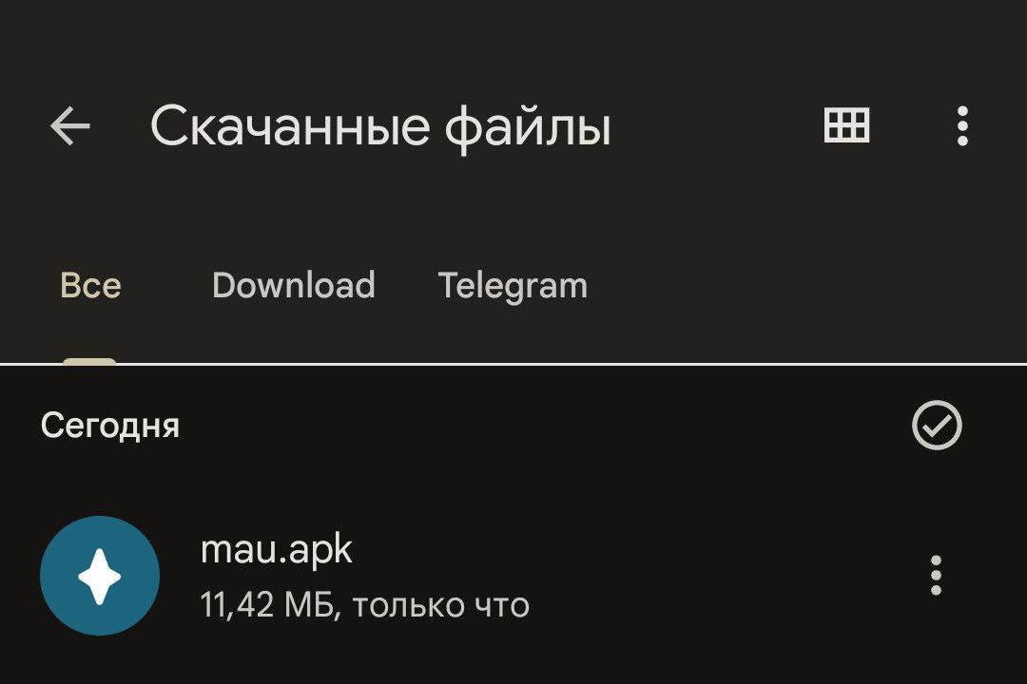

Рисунок 2 – apk файл в файловом менеджере

Далее в появившемся модальном окне (рисунок 3) необходимо нажать на кнопку «Установить».

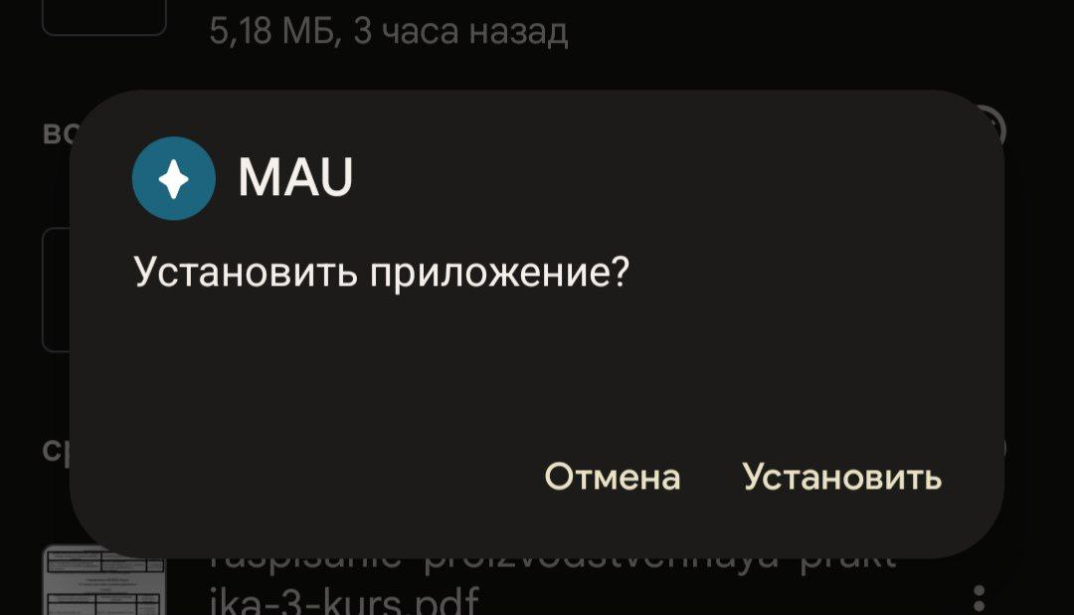

Рисунок 3 – модальное окно подтверждения установки

При первой загрузке apk-файла может появиться модальное окно с запросом на обновление приложения, в нем также необходимо подтвердить обновление.

При успешной установке появится сообщение «Установка завершена».

### Действия для запуска программы

После установки, приложение может быть запущено при помощи нажатия на иконку, появившуюся на главном экране устройства (рисунок 4).

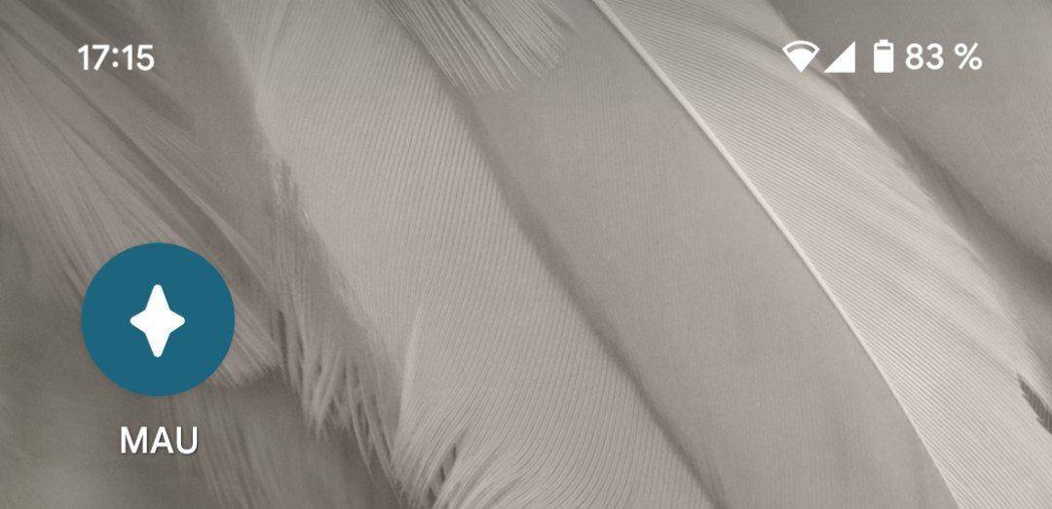

Рисунок 4 – иконка приложения на главном экране

### Выполнение программы с описанием функций

При первом запуске приложения пользователь попадает на страницу авторизации. Если аккаунта еще нет, необходимо произвести регистрацию в системе.

Перейти на окно регистрации можно при помощи ссылки на странице авторизации (рисунок 5).

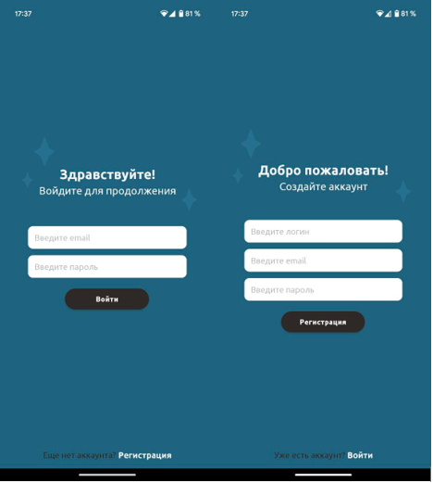



Рисунок 5 - переход на окно регистрации

Далее необходимо заполнить форму корректными данными, а именно:

* Имя пользователя (логин) должен содержать не менее 6 и не более 20 символов, хотя бы одну заглавную букву и состоять из букв латинского алфавита;
* Адрес электронной почты (email) должен быть действительным и иметь вид [example@domain.com](mailto:example@domain.com), где example – название почтового ящика, domain – домен второго уровня, .com – домен верхнего уровня;
* Пароль должен иметь не менее 8 символов, содержать хотя бы одну цифру и один специальный символ.

После ввода корректных данных необходимо нажать на кнопку «Регистрация».

При успешной регистрации выведется соответствующее сообщение, и пользователь будет перенаправлен на окно приветствия. Для продолжения необходимо нажать на кнопку «Начать» (рисунок 6).

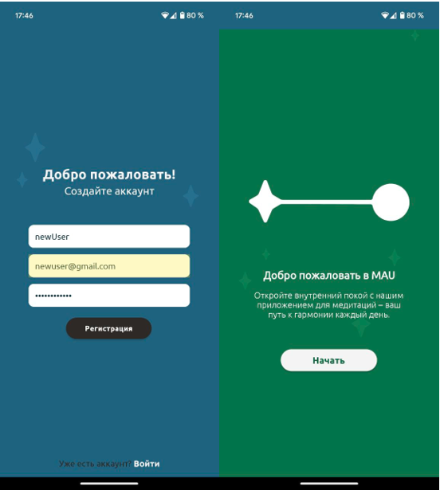

Рисунок 6 – регистрация пользователя в системе

После чего пользователь попадает на страницу профиля, где он может добавить новую заметку, а также просмотреть, изменить или удалить существующую.

Для добавления новой заметки необходимо нажать на кнопку с иконкой плюса в правом нижнем углу, после чего в открывшемся окне заполнить форму добавления заметки (рисунок 7).

Чтобы выбрать дату необходимо нажать на поле с иконкой календаря и выбрать в открывшемся календаре нужную дату, по умолчанию в это поле подставляется текущая дата.

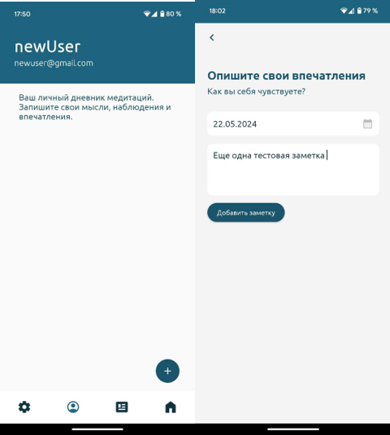

Рисунок 7 – добавление новой заметки

После ввода данных достаточно нажать на кнопку «Добавить заметку». Пользователь перенаправляется обратно на страницу профиля, где будет отображаться список всех его заметок (рисунок 8).

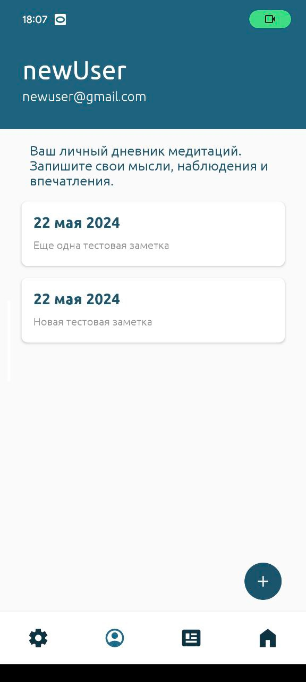

Рисунок 8 – отображение списка заметок пользователя

Для просмотра конкретной заметки достаточно нажать на нее в списке (рисунок 9).

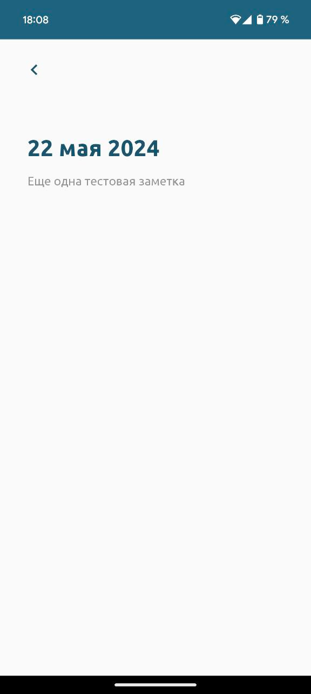

Рисунок 9 – просмотр конкретной заметки

Для изменения какой-либо заметки необходимо зажать ее в списке и выбрать пункт «Изменить» в появившемся контекстном меню (рисунок 10).

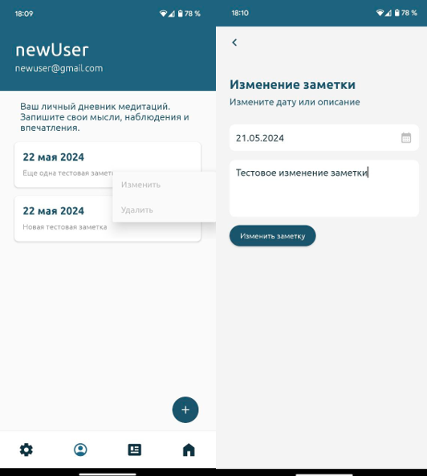

Рисунок 10 – изменение заметки

После внесения изменений (даты или описания заметки) необходимо нажать на кнопку «Изменить заметку» (рисунок 10). Пользователь будет перенаправлен на страницу профиля с обновленным списком заметок.

Для удаления заметки необходимо зажать ее в списке и выбрать пункт «Удалить» в появившемся контекстном меню. Список заметок будет обновлен.

На странице статей можно просмотреть список статей о ментальном здоровье, медитациях, полезных советах и т. д. (рисунок 11).

Для того чтобы просмотреть статью достаточно нажать на нее в списке (рисунок 11).

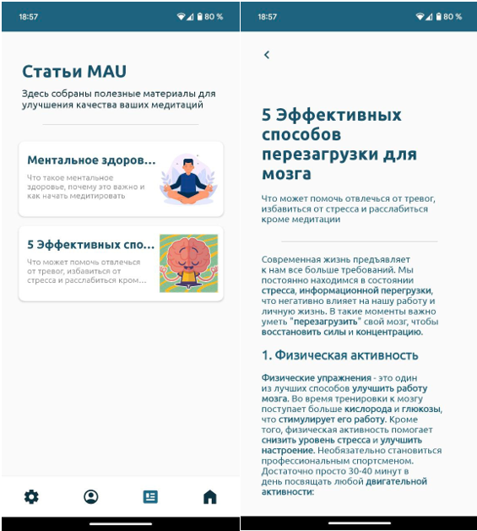

Рисунок 11 – страница статей и просмотр конкретной статьи

При переходе на главную страницу отображается список мелодий доступных для прослушивания (рисунок 12).

Чтобы начать прослушивание необходимо нажать на любую мелодию в списке. Пользователь будет перенаправлен на страницу аудиоплеера (рисунок 12).

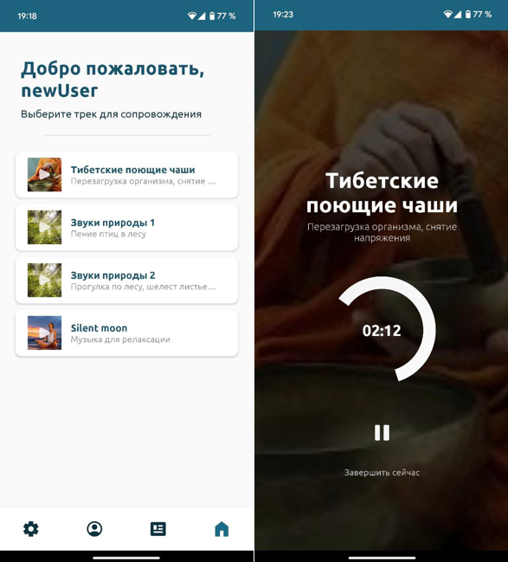

Рисунок 12 – список доступных мелодий и окно плеера

Завершить прослушивание можно несколькими способами (рисунок 13):

1. Нажать на ссылку «Завершить сейчас» на странице плеера и подтвердить переход на главную страницу;
2. Дождаться конца мелодии и в появившемся модальном окне подтвердить переход на главную;
3. Нажать на системную кнопку назад.

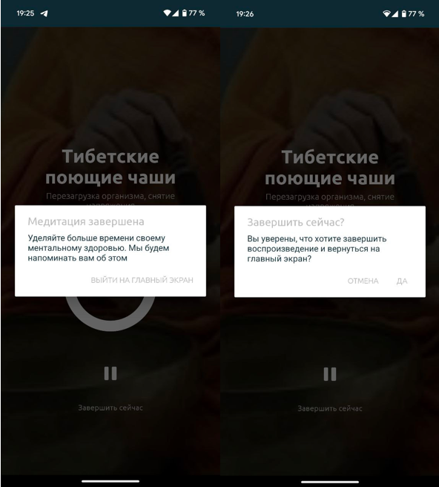

Рисунок 13 – способы завершения прослушивания

В окне плеера можно отслеживать оставшееся время мелодии, а также останавливать и возобновлять мелодию нажатием на кнопку паузы и воспроизведения соответственно.

Окно настроек предоставляет пользователям возможность подписки на уведомления, изменения имени пользователя, пароля, выхода из системы и удаления аккаунта (рисунок 14).

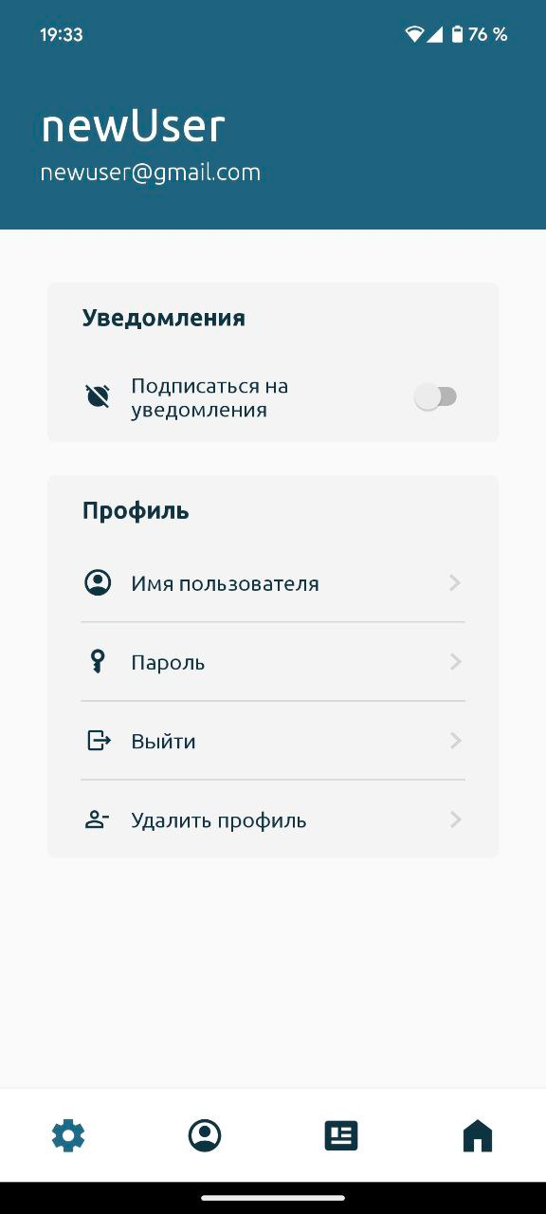

Рисунок 14 – окно настроек

При нажатии на кнопку рядом с текстом «Выйти» пользователь выйдет из системы и будет перенаправлен на окно авторизации.

При нажатии на кнопку рядом с текстом «Удалить аккаунт» необходимо будет подтвердить удаление, так как это действие нельзя отменить. При удалении аккаунта из системы будут удалены учетные данные и связанные заметки. Пользователь будет перенаправлен на окно авторизации.

При нажатии на кнопку рядом с текстом «Имя пользователя» будет открыто модальное окно с полем ввода нового логина, он должен удовлетворять требованиям приложения (рисунок 15).

При нажатии на кнопку рядом с текстом «Пароль» будет открыто модальное окно с полем ввода нового пароля, он должен удовлетворять требованиям приложения (рисунок 15).

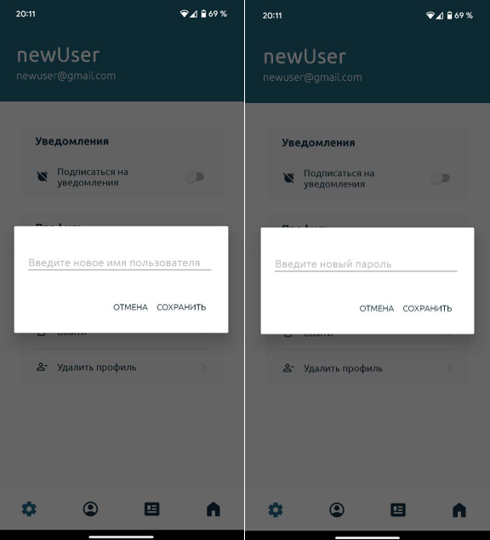

Рисунок 15 - модальные окна для ввода нового имени пользователя и пароля

После ввода корректных данных и нажатии на кнопку сохранить данные обновятся и высветится соответствующее сообщение.

Для включения подписки на уведомления необходимо установить разрешение на отправку уведомлений в настройках приложения. Для этого достаточно нажать на переключатель рядом с текстом настройки «Подписаться на уведомления».

Если у приложения нет разрешения на отправку уведомлений – автоматически откроется станица настроек приложения для установки разрешений (рисунок 16).

Если у приложения есть разрешение на отправку уведомлений, то при включении переключателя будет выведено сообщение об успешной подписке на уведомления, в противном случае – об успешной отписки от уведомлений (рисунок 16).

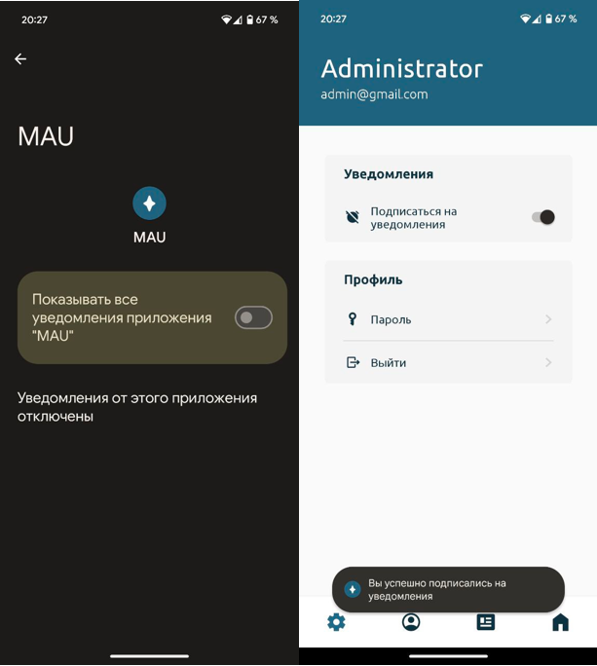

Рисунок 16 - окно настроек приложения и подписка на push-уведомления

В приложении существует 2 роли – простой пользователь и администратор.

Для того чтобы войти в аккаунт администратора, необходимо ввести учетные данные:

* Адрес электронной почты: [admin@gmail.com](mailto:admin@gmail.com);
* Пароль: admin123!!!;

При успешной авторизации больше нет необходимости входить в приложение каждый раз при запуске. Состояние входа и настроек сохраняется (рисунок 17).

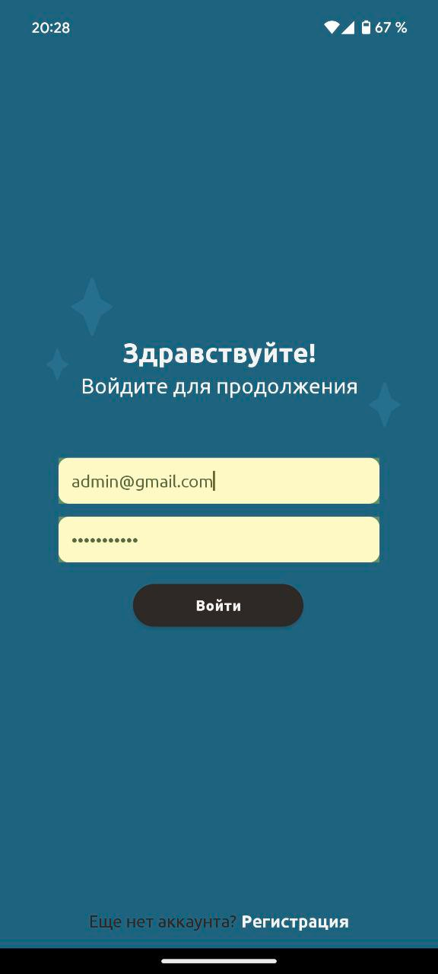

Рисунок 17 – авторизация

Администратору доступны функции добавления, изменения, удаления статей и мелодий.

Чтобы добавить статью необходимо на странице статей нажать на кнопку с иконкой плюса в правом нижнем углу, после чего откроется окно с формой добавления новой статьи (рисунок 18).

После ввода корректных данных статьи необходимо нажать на кнопку «Добавить статью». Пользователь будет перенаправлен на страницу профиля, список статей будет обновлен.

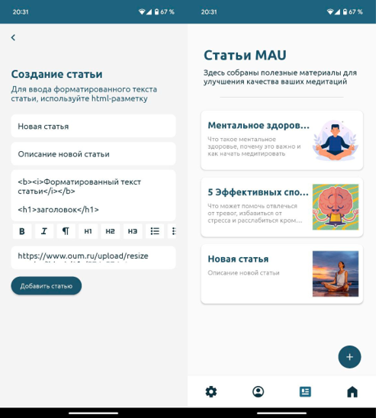

Рисунок 18 - добавление новой статьи

Для изменения статьи необходимо зажать ее в списке и выбрать пункт «Изменить» в появившемся контекстном меню, после чего откроется форма изменения статьи (рисунок 19).

После внесения корректных изменений необходимо нажать на кнопку «Изменить статью», пользователь будет перенаправлен на страницу статей, список обновится.

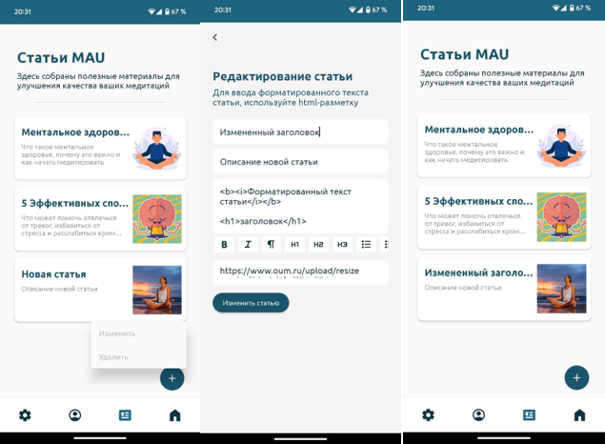

Рисунок 19 - изменение статьи

Для удаления статьи необходимо зажать ее в списке и выбрать пункт «Удалить» в появившемся контекстном меню. Список статей будет обновлен (рисунок 20).

Для того чтобы добавить мелодию, на главной странице приложения необходимо нажать на кнопку с иконкой плюса в правом нижнем углу, после чего откроется окно с формой добавления мелодии.

При нажатии на кнопку с текстом «Нажмите чтобы выбрать файл» открывается файловый менеджер, в котором можно выбрать только аудиофайл.

После внесения корректных данных, необходимо нажать на кнопку «Добавить мелодию», после чего пользователь будет перенаправлен на страницу профиля, список мелодий обновится.

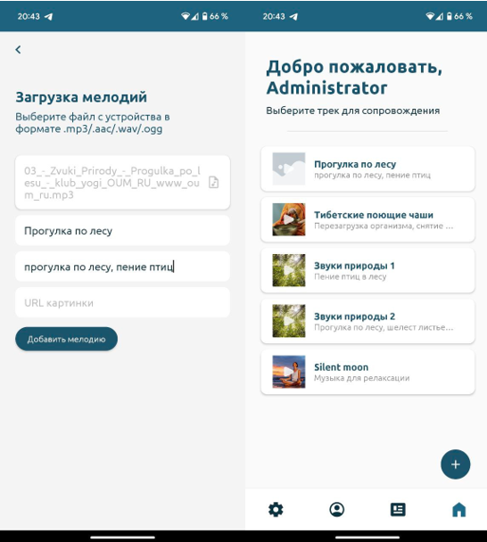

Рисунок 20 - добавление мелодии

Для удаления мелодии необходимо зажать ее в списке и выбрать пункт «Удалить» в появившемся контекстном меню. Список мелодий будет обновлен.

### Действия для удаления программы

Провести деинсталляцию можно несколькими способами:

1. Удаление при помощи перетаскивания:

В новых версиях Android необходимо сначала приостановить работу приложения, сделать это можно при помощи соответствующего пункта в контекстном меню, при длительном нажатии на иконку приложения (рисунок 21):

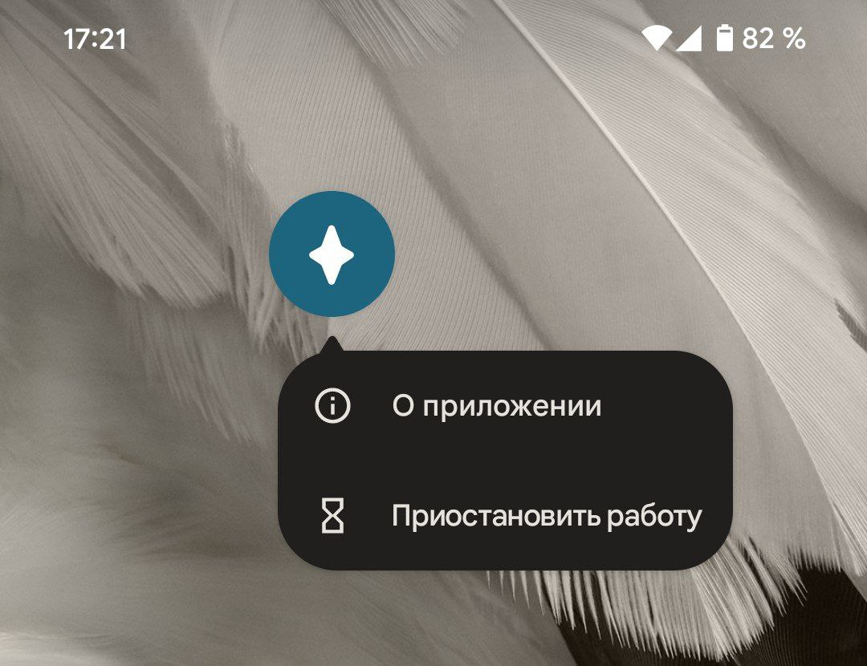

Рисунок 21 - приостановка работы приложения

После приостановки работы необходимо снова зажать иконку приложения и перетащить в появившуюся вкладку «Удалить» сверху экрана (рисунок 22) и подтвердить удаление нажатием на кнопку «Ок» в появившемся модальном окне (рисунок 23).

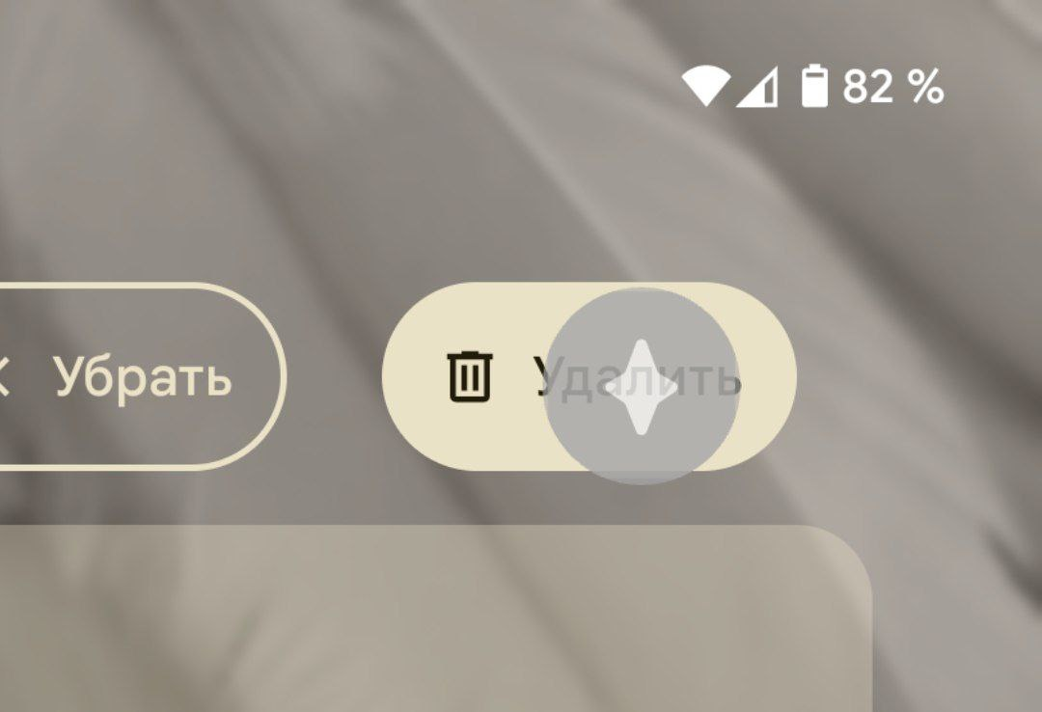

Рисунок 22 – удаление приложения

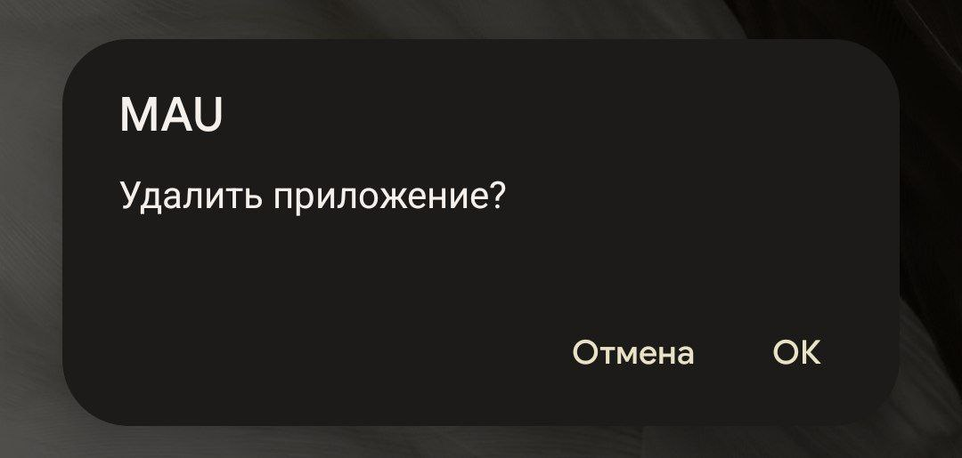

Рисунок 23 – подтверждение удаления

В старых версиях Android нет необходимости приостанавливать работу приложения.

1. Удаление через настройки:

Для удаления приложения через настройки необходимо зажать иконку приложения и выбрать пункт «О приложении» в появившемся контекстном меню, после чего откроется страница настроек приложения, где нужно нажать на кнопку «Удалить» после чего откроется модальное окно с подтверждением удаления (рисунок 24).

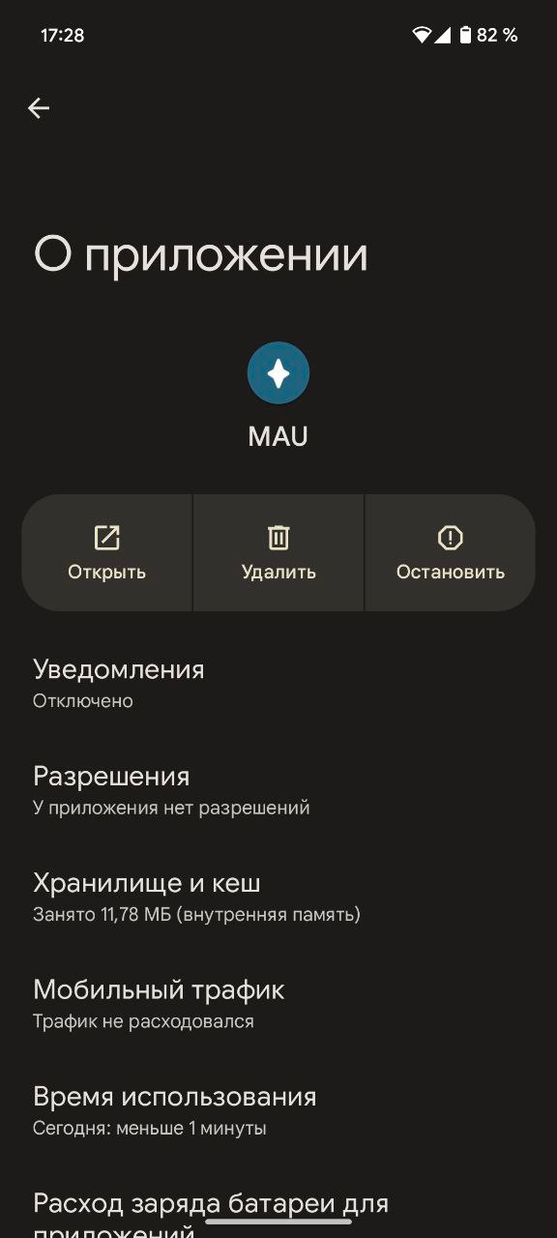

Рисунок 24 – окно настроек "О приложении"

## СООБЩЕНИЯ ОПЕРАТОРУ

В таблице 3 представлены все сообщения, выводимые оператору во время эксплуатации программы.

Таблица 3 - сообщения оператору

|  |  |  |  |
| --- | --- | --- | --- |
| № | Текст сообщения | Содержание сообщения | Действия оператора |
| 1 | 2 | 3 | 4 |
| 1 | Пользователь email зарегистрирован! | Указывает на успешную регистрацию | Оператор не должен совершать никаких действий |
| 2 | Неверный формат адреса электронной почты | Указывает на некорректно введенный адрес электронной почты | Ввести адрес электронной почты повторно |
| 3 | Пароль должен быть не менее 8 символов, содержать хотя бы одну цифру и один спецсимвол | Указывает на некорректно введенный пароль | Ввести пароль повторно |
| 4 | Логин должен быть не менее 6 и не более 18 символов, содержать только латинские буквы и хотя бы одну заглавную букву | Указывает на некорректно введенный пароль | Ввести логин повторно |
| 5 | Неверный адрес электронной почты или пароль | Указывает на то, что учетные данные были введены неверно | Ввести адрес электронной почты и пароль повторно |
| 6 | Выделите текст | Указывает на то, что текст для форматирования не был выделен | Выделить текст |
| 7 | Заполните все поля | Указывает на то, что одно или несколько полей пусты | Заполнить обязательные поля |
| 8 | Ошибка загрузки статей | Указывает на ошибку загрузки статей | Оператор не должен совершать никаких действий |
| 9 | Заполните это поле | Указывает на то, что поле осталось пустым | Заполнить обязательное поле |
| 10 | Ошибка загрузки заметок | Указывает на ошибку загрузки статей | Оператор не должен совершать никаких действий |
| 11 | Вы успешно подписались на уведомления | Указывает на успешную подписку на уведомления | Оператор не должен совершать никаких действий |
| 12 | Ошибка подписки на уведомления | Указывает на ошибку во время подписки на уведомления | Оператор не должен совершать никаких действий |
| 13 | Вы успешно отписались от уведомлений | Указывает на успешную отписку от уведомлений | Оператор не должен совершать никаких действий |
| 14 | Ошибка отписки от уведомлений |  | Оператор не должен совершать никаких действий |
| 15 | Пожалуйста, выберите файл | Указывает на то, что файл не был выбран | Выбрать аудиофайл |
| 16 | Название мелодии должно быть не более 30 символов | Указывает на то, что название мелодии должно содержать не более 30 символов | Ввести корректное название мелодии |
| 17 | Описание мелодии должно быть не более 70 символов | Указывает на то, что описание мелодии должно содержать не более 70 символов | Ввести корректное описание мелодии |
| 18 | Ошибка загрузки файла | Указывает на ошибку во время загрузки файла | Оператор не должен совершать никаких действий |
| 19 | Мелодия с таким названием уже существует | Указывает на то, что мелодия с таким названием уже существует | Ввести несуществующее название мелодии |
| 20 | Мелодия успешно добавлена | Указывает на успешное добавление мелодии | Оператор не должен совершать никаких действий |
| 21 | Ошибка добавления мелодии | Указывает на ошибку при добавлении мелодии | Оператор не должен совершать никаких действий |
| 22 | Песня удалена | Указывает на успешное удаление мелодии | Оператор не должен совершать никаких действий |
| 23 | Ошибка загрузки треков | Указывает на ошибку при загрузке списка мелодий | Оператор не должен совершать никаких действий |
| 24 | Ошибка обновления имени пользователя | Указывает на ошибку при обновлении имени пользователя | Оператор не должен совершать никаких действий |
| 25 | Имя пользователя обновлено | Указывает на успешное обновление имени пользователя | Оператор не должен совершать никаких действий |
| 26 | Пароль обновлен | Указывает на успешное обновление пароля | Оператор не должен совершать никаких действий |
| 27 | Ошибка обновления пароля | Указывает на ошибку при обновлении пароля | Оператор не должен совершать никаких действий |